**MOCHA MOUSSE & TUSCAN BRONZE: I COLORi DEL LUSSO SECONDO GRAFF**

Il design del futuro ha il sapore del mocaccino e il calore del bronzo.

Nel 2025 il mondo dell’interior design si veste di **Mocha Mousse**, la nuova tonalità selezionata dal Pantone Color Institute. Una sfumatura avvolgente di marrone, profonda e cremosa, che richiama il cacao, il caffè e il legno antico. Mocha Mousse non è solo un colore, è un’esperienza sensoriale: racconta il bisogno di calma, di intimità, di eleganza che scalda gli spazi e li rende rifugi sofisticati.

**GRAFF**, azienda americana di rubinetteria di lusso, interpreta questa nuova tendenza con maestria e visione. Da sempre al crocevia tra estetica e tecnologia, GRAFF propone finiture calde e materiche come **Tuscan Bronze**, un bronzo dalle venature dorate ispirato ai paesaggi assolati della campagna toscana. Una finitura che fonde natura e raffinatezza, riportando alla mente i tetti in terracotta, i tramonti sulle colline e il fascino rustico reinterpretato in chiave contemporanea.

In perfetta sintonia con le atmosfere evocate da Mocha Mousse, **Tuscan Bronze** diventa protagonista di ambienti sofisticati e accoglienti, trasformando bagni e cucine in scenografie senza tempo. Non si tratta solo di una scelta cromatica, ma di una filosofia progettuale che mette al centro il benessere, la bellezza e il dialogo armonioso tra superficie e funzione.

Le collezioni **Cameo**, **MOD+**, **Harley** e **Vignola** incarnano questa visione: linee scultoree, materiali nobili, finiture sartoriali e un’anima high-tech. Ogni elemento è studiato per inserirsi con grazia in contesti sia minimalisti sia classici, portando un tocco d’arte e innovazione nella quotidianità.

Con GRAFF, il colore diventa un gesto di stile e di interiorità. In un mondo che riscopre la centralità della casa, finiture come **Tuscan Bronze** offrono non solo bellezza, ma anche emozione. Il risultato? Spazi che parlano la lingua della quiete, del gusto e dell’eleganza più autentica.

**#Graff_designs**

**About GRAFF**  
Il viaggio di GRAFF comincia negli anni ‘70, quando il fondatore e CEO Ziggy Kulig dà vita alla prima fabbrica con un sogno ambizioso: rivoluzionare il settore attraverso innovazione, precisione e design. Dal 1982, la visione si concretizza in una produzione che unisce l’ispirazione europea all’ingegno americano.

GRAFF è un produttore a 360°: ogni prodotto viene progettato, realizzato e controllato internamente, per garantire standard qualitativi eccellenti. L’attenzione artigianale si fonde con tecnologia d’avanguardia, dando vita a collezioni capaci di ispirare la creazione di ambienti da sogno.

Impegnata nella sostenibilità, GRAFF rispetta i criteri dell’ISO 14001 e offre soluzioni attente all’ambiente, dimostrando che il lusso può – e deve – essere anche etico.

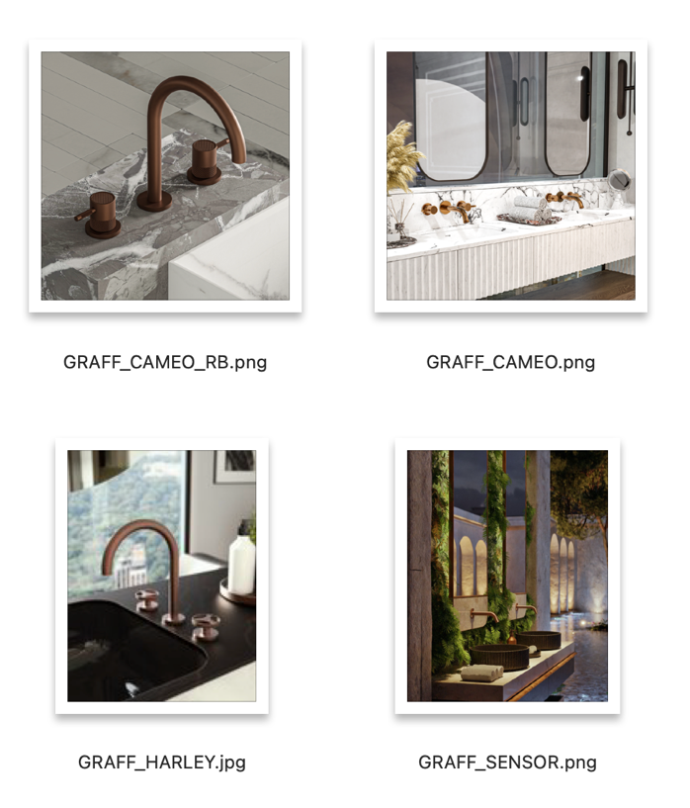

EB [www.graff-designs.com](http://www.graff-designs.com) IG  graff_designs FB @graffdesignsofficial